سورة الماعون : الآيتان 4 - 5

قال تعالى :  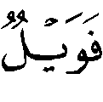 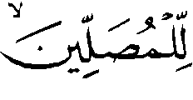     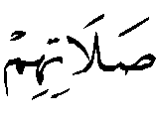 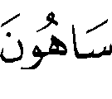  ⁽⁾ .
اختار شيخ الإسلام أن المراد بالسهو عن الصلاة في هذه الآية إضاعة حقوقها وواجباتها وليس مجردَ تركها .
قال – رحمه الله – : " المراد بهاتين الآيتين ، هذه الآية وآية مريم  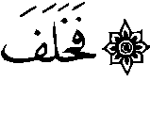  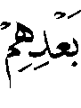 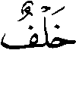 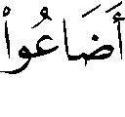 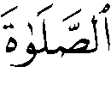 ⁽⁾ من أضاع الواجب لا مجرد تركها ، هكذا فسرها الصحابة والتابعون وهو ظاهر الكلام فإنه قال : فأثبت لهم صلاة وجعلهم ساهين عنها ، فعلم أنهم كانوا يصلون مع السهو عنها ، وقد قال طائفة من السلف : بل هو السهو عما يجب فيها مثل ترك الطمأنينة .
وكلا المعنيين حق ، والآية تتناول هذا وهذا ، كما في صحيح مسلم عن أنس عن النبي  أنه قال : " تلك صلاة المنافق ، تلك صلاة المنافق ، تلك صلاة المنافق ، يرقب الشمس حتى إذا كانت بين قرني شيطان قام فنقرها أربعاً ، لا يذكر الله فيها إلا قليلاً " ⁽⁾ .
وقال – رحمه الله – عند هذه الآية : " فقد ذمَّ الله تعالى في كتابه الذين يصلون إذا سهوا عن الصلاة , وذلك على وجهين : أحدهما : أن يؤخرها عن وقتها . الثاني : أن لا يكمل واجباتها : من الطهارة , والطمأنينة , والخشوع , وغير ذلك . كما ثبت في الصحيح أن النبي  قال : " تلك صلاة المنافق , تلك صلاة المنافق , تلك صلاة المنافق - ثلاث مرار - ، يترقب الشمس حتى إذا كانت بين قرني شيطان قام فنقر أربعاً ، لا يذكر الله فيها إلا قليلاً " ⁽⁾ ، فجعل النبي  صلاة المنافقين التأخير , وقلة ذكر اسم الله سبحانه , وقد قال تعالى : 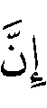 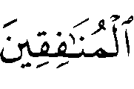 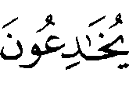 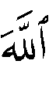 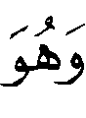 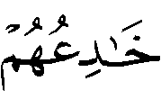 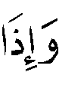 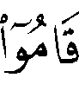 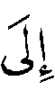 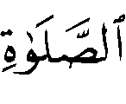 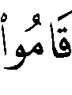 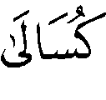 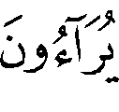 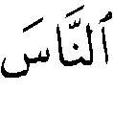 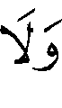    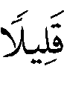 ⁽⁾ ، وقال : 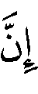 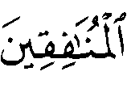  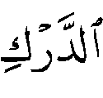 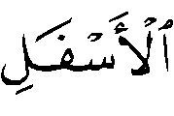  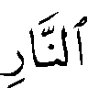 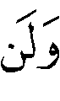 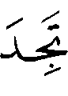 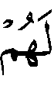 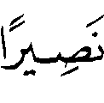  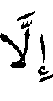 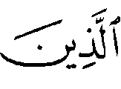 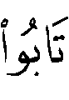 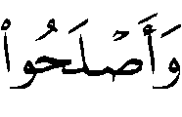 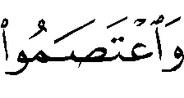  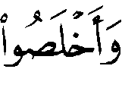 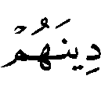  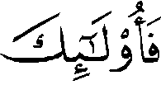  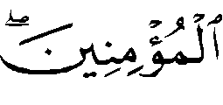 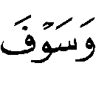 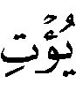 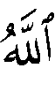 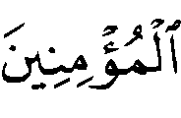  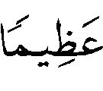 ⁽⁾ " ⁽⁾ .
وقال – رحمه الله – أيضاً : " ذمهم مع أنهم يصلون ؛ لأنهم سهو عن حقوقها الواجبة من فعلها في الوقت وإتمام أفعالها المفروضة ... " ⁽⁾ .
وقال – رحمه الله – : " وهم الذين يؤخرونها حتى يخرج الوقت " ⁽⁾ .

الدراسة :
اختلف المفسرون في المراد بالسهو عن الصلاة المذكور في هذه الآية على قولين :
القول الأول : أن المراد بالسهو عن الصلاة في الآية إضاعة حقوقها وواجباتها .
وقد رُوي عن سعد بن أبي وقاص ، وابن عباس  ، ومصعب بن سعد ، وابن أبْزى ، ومسروق ، وأبي الضُّحى⁽⁾ أنهم قالوا في السهو عن الصلاة في هذه الآية هو تأخيرها عن وقتها⁽⁾ .
وعن مجاهد في قوله :  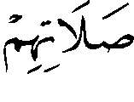 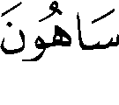 " لاهون " . وعنه : " يتهاونون " . وعن قتادة : " غافلون " ، وعن ابن زيد : " يصلون وليست الصلاة من شأنهم " ⁽⁾ .
وعن قتادة : " ساهٍ عنها ، لا يبالي صلى أم لم يصل " ⁽⁾ . وعن أبي العالية : " هو الذي يصلي ، ويقول : هكذا ، يعني : يلتفت عن يمينه ويساره " ⁽⁾ . وعن عطاء بن يسار⁽⁾ قال : " الحمد لله الذي قال   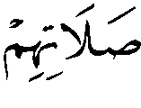 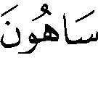 ولم يقل : في صلاتهم " ⁽⁾ . أي : إن السهو في الصلاة لا يسلم منه أحد .
ورجح هذا القول ابنُ جرير ، وأيده بحديثين مرفوعين إلى النبي  ، حيث قال : " وأولى الأقوال في ذلك عندي بالصواب بقوله : لاهون يتغافلون عنها ، وفي اللهو عنها والتشاغل بغيرها تضييعها أحياناً ، وتضييع وقتها أخرى ، وإذا كان ذلك كذلك ، صح بذلك قول من قال : عُني بذلك ترك وقتها ، وقول من قال : عنى به تركها ؛ لما ذكرت من أن في السهو عنها المعاني التي ذكرت ، وقد روي عن رسول الله بذلك خبران يؤيدان صحة ما قلنا في ذلك :
أحدهما : حديث سعد بن أبي وقاص ، قال : سألت النبي عن قال : " هم الذين يؤخرون الصلاة عن وقتها " .
والآخر منهما : حديث أبي برزة الأسلمي ، قال : قال رسول الله - لما نزلت هذه الآية - : " الله أكبر ! هذه خير لكم من أن لو أعطي كل رجل منكم مثل جميع الدنيا ، هو الذي إن صلى لم يرج خير صلاته وإن تركها لم يخف ربه " .
وكلا المعنيين اللذين ذكرت في الخبرين اللذين روينا عن رسول الله محتمل معنى السهو في الصلاة " ⁽⁾ .
وكذا اختاره النحاس وقوَّاه بحديث سعد⁽⁾ ، والزمخشري⁽⁾ ، و ابن القيم ، وقال : " وليس السهو عنها تركها ، وإلا لم يكونوا مصلين ، وإنما هو السهو عن واجبها ، إما عن الوقت كما قال ابن مسعود وغيره ، وإما عن الحضور والخشوع . والصواب : أنه يعمُّ النوعين ، فإنه سبحانه أثبت لهم الصلاة ووصفهم بالسهو عنها ، فهو السهو عن وقتها الواجب ، أو عن إخلاصها وحضورها الواجب ، ولذلك وَصَفهم بالرياء ، ولو كان السهوُ سهوَ ترك لما كان هناك رياء " ⁽⁾ .
واختاره السعدي أيضاً⁽⁾ .

القول الثاني : أن المراد بالسهو عنها تركها ؛ وروي عن ابن عباس – رضي الله عنهما – وعن مجاهد : " الترك لها " ⁽⁾ .
قال ابن عباس – رضي الله عنهما – : " هم المنافقون كانوا يراؤون الناس بصلاتهم إذا حضروا ، ويتركونها إذا غابوا ، ويمنعونهم العارية بغضاً لهم ، وهو الماعون " ⁽⁾ .
وقال الفراء : "يعني المنافقين    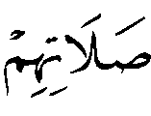 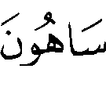 لاهون ، كذلك فسّرها ابن عباس وكذلك رأيتها في قراءة عبدالله " ⁽⁾ ، واختاره الزجاج⁽⁾ .
وقال الواحدي : " نزلت في المنافقين الذين لا يرجون لها ثواباً إن صلوا ، ولا يخافون عليها عقاباً إن تركوا ، فهم عنها غافلون حتى يذهب وقتها ، فإذا كانوا مع المؤمنين صلوا رياءً ، وإذا لم يكونوا معهم لم يصلوا " ⁽⁾ .
واختاره أبو حيان ، وقال : "ويدل على أنها في المنافقين قوله تعالى :   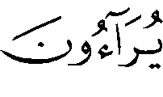 " ⁽⁾ .
واختاره أيضاً ابن عاشور ، واستدل له بالسياق ، وقال : " موقع الفاء صريح في اتصال ما بعدها بما قبلها على معنى التفريع والترتب والتسبب ، ثم بيَّن أن المرادبالمصلين عين المراد بالذي يكذب بالدين ... " ⁽⁾ .
وذهب ابن كثير إلى أن السهو المذكور في الآية يشمل جميع ما ذكر فيه ، وما يدخل تحته حيث قال : " الذين هم من أهل الصلاة ، وقد التزموا بها ، ثم هم عنها ساهون إما عن فعلها بالكلية ؛ كما قاله بن عباس ، وإما عن فعلها في الوقت المقدر لها شرعاً فيخرجها عن وقتها بالكلية ؛ كما قاله مسروق وأبو الضحى ، وقال عطاء بن دينار⁽⁾ : الحمد لله الذي قال : ولم يقل : في صلاتهم ساهون . وإما عن وقتها الأول فيؤخرونها إلى آخره دائماً أو غالباً ، وإما عن أدائها بأركانها وشروطها على الوجه المأمور به ، وإما عن الخشوع فيها والتدبر لمعانيها ، فاللفظ يشمل ذلك كله ، ولكل من اتصف بشيء من ذلك قسط من هذه الآية ، ومن اتصف بجميع ذلك فقد تم له نصيبه منها ، وكمل له النفاق العملي ، كما ثبت في الصحيحين أن رسول الله  قال : " تلك صلاة المنافق ، تلك صلاة المنافق ، تلك صلاة المنافق ، يجلس يرقب الشمس حتى إذا كانت بين قرني الشيطان قام فنقر أربعاً ، لا يذكر الله فيها إلا قليلا " ، فهذا أخر صلاة العصر التي هي الوسطى كما ثبت به النص إلى آخر وقتها وهو وقت كراهة ثم قام إليها فنقرها نقر الغراب لم يطمئن ولا خشع فيها أيضاً ، ولهذا قال : " لا يذكر الله فيها إلا قليلاً " ، ولعله إنما حمله على القيام إليها مراءاة الناس ؛ لا ابتغاء وجه الله ، فهو كما إذا لم يصلِّ بالكلية " ⁽⁾ .
وقد وافقه الألوسي على ذلك ، وقال : " وللسلف أقوال كثيرة في المراد بهذا السهو ، ولعلّ كلَّ ذلك من باب التمثيل ، ثم ذكر أقوالهم " ⁽⁾ .
والراجح – والله أعلم – ما ذهب إليه ابن كثير ومن وافقه من أن المراد بالسهو عن الصلاة يشمل تركها ، وتضييع حقوقها ، وذلك لورود ذلك كله عن السلف ؛ ولأنه يمكن حمل الآية على جميع ما ورد فيها ، لكنْ لا يدخل فيها تركها بالكلية ؛ لأن من تركها مطلقاً لا يسمى مصلياً .

(?) سورة الماعون : الآيتان 4 – 5 .
(?) سورة مريم : الآية 59 .
(?) مجموع الفتاوى 15/234 .
(?) أخرجه مسلم 1/434 ح622 ، كتاب المساجد ، باب استحباب التكبير بالعصر ، عن أنس  .
(?) سورة النساء : الآية 142 .
(?) سورة النساء : الآيتان 145 – 146 .
(?) مجموع الفتاوى 22/24 ، وانظر : ص39 ، 54 .
(?) مجموع الفتاوى 7 /615 ، وانظر : 3/428 ، 32/217 ، ومنهاج السنة 5/210 ، 35/106 ، وشرح العمدة ص53 ، والفتاوى الكبرى 2/8 .
(?) مجموع الفتاوى 3/428 ، 22/572 .
(?) هو مسلم بن صُبَيْح القرشي الكوفي ، مولى آل سعيد بن العاص ، كان من أئمة الفقه والتفسير ، توفي نحو سنة 100هـ في خلافة عمر بن عبد العزيز . انظر : سير أعلام النبلاء 5/71 ، وتهذيب التهذيب 10/132 .
(?) أخرجه عنهم ابن جرير 12/706 - 707 ، وأخرجه عن مسروق أيضاً ابن أبي حاتم كما في الدر 6/683 .
(?) أخرجه عنهم ابن جرير 12/707 - 708 ، وعن مجاهد أيضاً وابن المنذر وابن أبي حاتم كما في الدر 6/683 ، وعن زيد بن أسلم أيضاً ابن أبي حاتم كما في الدر 6/683 .
(?) أخرجه عبدالرزاق 3/463 [ ط : محمود ] ، وابن جرير 12/707 .
(?) أخرجه ابن أبي حاتم 6/683 .
(?) هو الإمام الفقيه الواعظ المذكر الثبت الحجة كبير القدر ، عطاء بن يسار الهلالي المدني ، مولى ميمونة ، حدث عن عائشة وأبي هريرة ، توفي سنة 103هـ ، وقيل غير ذلك . انظر : سير أعلام النبلاء 4/448 ، وتهذيب التهذيب 7/217 .
(?) أخرجه ابن جرير 12/708 ، بدون قوله : " ولم يقل " ، وذكره في الدر 6/683 بهذا اللفظ .
(?) تفسيره 12/708 , باختصار .
(?) انظر : إعراب القرآن 5/296 .
(?) تفسيره 4/236 .
(?) المدارج 1/565 .
(?) تفسيره ص935 .
(?) أخرجه عنهما ابن جرير 12/707 ، وعن مجاهد الفريابي وابن المنذر في الدر 6/683 .
(?) أخرجه ابن جرير 12/707 من طريقين ، وعزاه في الدر 6/682 لابن المنذر وابن أبي حاتم وابن مردويه والبيهقي في الشعب .
(?) معاني القرآن 3/295 ، وانظر : تفسير القرطبي 20/144 .
(?) معاني القرآن 5/367 .
(?) تفسيره الوسيط 4/559 .
(?) تفسيره 8/518 .
(?) التحرير والتنوير 30/566 .
(?) هو عطاء بن دينار الهذلي ، مولاهم المصري ، من رجال الحديث ، له كتاب في التفسير يرويه عن سعيد بن جبير ، توفي بمصر سنة 126هـ . انظر : تهذيب التهذيب 7/198 ، والأعلام 4/235 .
(?) تفسيره 4/593 .
(?) تفسيره 30/242 .

